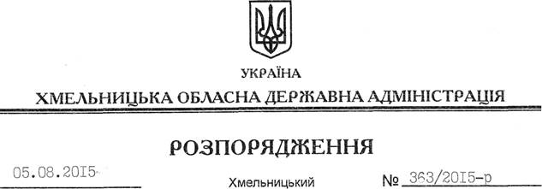

Про затвердження висновку на відповідність проектів рішень щодо добровільного об’єднання територіальних громад Конституції та законам України

На підставі статей 6, 39 Закону України “Про місцеві державні адміністрації”, відповідно до статті 7 Закону України “Про добровільне об’єднання територіальних громад”, враховуючи звернення Війтовецької селищної ради Волочиського району від 04 серпня 2015 року № 195:
1. Затвердити висновок на відповідність Конституції та законам України проектів рішень Війтовецької селищної, Писарівської, Зеленівської, Сарнівської, Завалійківської, Кривачинецької, Порохнянської, Петриковецької, Бронівської, Бокиївської, Павликовецької, Криштопівської сільських рад Волочиського району “Про добровільне об’єднання територіальних громад” щодо добровільного об’єднання територіальних громад селища Війтівці Війтовецької селищної ради; сіл Писарівка Писарівської; Зелена Зеленівської; Сарнів, Куровечка Сарнівської; Завалійки Завалійківської; Кривачинці Кривачинецької; Порохня Порохнянської; Петриківці, Качуринці Петриковецької; Бронівка, Видава Бронівської; Бокиївка, Медведівка Бокиївської; Павликівці, Мочулинці Павликовецької; Криштопівка Криштопівської сільських рад Волочиського району в об’єднану Війтовецьку селищну територіальну громаду з адміністративним центром у селищі Війтівці Волочиського району (додається).
2. Контроль за виконанням цього розпорядження залишаю за собою.

Голова адміністрації М.Загородний

вик. Трач В.О.
тел. 76-31-60
від. РГ – 1 прим.
07.08.15

